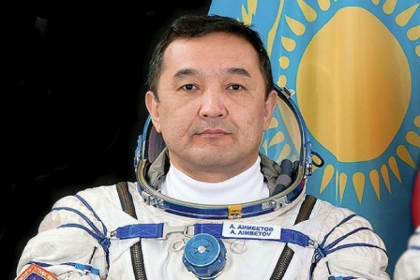 | «Айдын Аимбетов стал третьим космонавтом независимого Казахстана. Я поздравляю весь наш народ с новой вершиной, покоренной нашей страной. Сердечно благодарю всех, кто внес свой профессиональный вклад в это великое событие нашей современной истории. Особые слова благодарности я хотел бы направить в адрес российских партнеров и руководителей, а также зарубежных участников завершившейся экспедиции».  Н.А. Назарбаев

17 марта в университете прошла встреча преподавателей и студентов с космонавтом Республики Казахстан, полковником авиации Айдыном Акановичем Аимбетовым. | 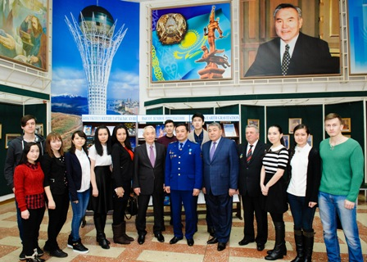
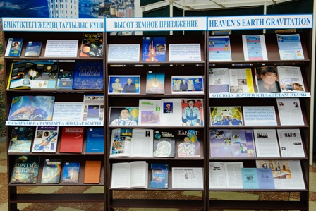 | В рамках встречи была организована книжная выставка.

Список литературы:

- Ай мен Айдын: ғарышкер Айдын Айымбетов // Егемен Қазақстан. - 2015. - 2 қыркүйек
- Базар Ж. Ғарыш пен қарыш / Базар Ж. // Егемен Қазақстан. - 2015. - 31 желтоқсан
- Байконур: очерки, поэмы, стихи, хроника. - Алма-Ата: Жазушы, 1984. - 368 с.
- Брюнье, С. Большой атлас созвездий/ С. Брюнье. - М.: БММ, 2007. - 112 с.: ил.
- Вихляев, В. Космонавты живут на Земле: очерки, статьи, репортажи, интервью, эссе, стихи, эксклюзивные документы, ретрофото. - Петропавловск: Северный Казахстан, 2011. - 192 с.: ил.
- Горьков, В. Космическая азбука / В. Горьков, Ю. Авдеев. - М.: Детская книга, 1990. - 175 с.
- Әубәкіров Т. Ғарышта алақаныңа сыйып кетердей бейкүнә тап таза көкпеңбек боп көрінген жерді құшағыңа алып жылағың келеді : Әубәкіров Т. //Аңыз адам. - 2013. - №7. - 6-7
- Жер кіндігі – Байқоңыр: Ұсынылатын библиографиялық көрсеткіш Қазақстаның ғарыш саласының дамуы және бірінші ғарышкерлер Т. Әубәкіров пен Т. Мұсабаевқа арналған : в одно мгновенье видеть вечность: Рекомендательный указатель, посвящен развитию космических исследований в РК и первым космонавтам - Т. Аубакирову и Т. Мусабаеву. - Петропавловск: СКГУ им. М. Козыбаева, 2008. - 36 б.
- Звездный путь / сост.: М. И. Герасимова, А. Г. Иванов. - М.: Политиздат, 1986. - 351 с.: ил.
- Қабиқызы , С. Талғат Мұсабаев / С. Қабиқызы . - Алматы : Қазақстан, 2010. - 240 б. : сур. - (Ғибратты ғұмыр).
- Калашников В. Звезды и планеты: занимательная астрономия / Калашников В. - М.: Белый город, 2008. - 48 с.: ил. - (Энциклопедия тайн и загадок).
- Космические "Витязи" Северо-Казахстанской земли" : рекомендательный указатель литературы к 60-летию Летчика-космонавта А.С. Викторенко и 80-летию Летчика-космонавта В.А.Шаталова. - Петропавловск: СКГУ им. М. Козыбаева, 2007. - 14с.
- Космические исследования в Казахстане / ред. У. М. Султангазин. - Алматы: РОНД, 2002. - 488 с.: ил.
- Космонавтика: энциклопедия / ред. В. П. Глушко. - М. : Советская энциклопедия, 1985. - 528 с. : ил.
- Космос: Сборник. Научно - популярная литература / сост.: Ю. И. Коптев, С. А. Никитин. - Л. : Детская литература, 1987. - 223 с. : ил.
- Кульназаров С. Никак без НААС: высокие технологии - прыжок в будущее / Кульназаров С. // Мысль. - 2008. - №10. - С.8-10.
- Магер Ю. Покоряя звездное пространство : Н.Назарбаев вручил государственные награды космонавту А.Аимбетову / Магер Ю. // Казахстанская правда. - 2015. - 15 октября
- Морисон, И. И. Звезды и планеты: иллюстрированный справочник / И.И. Морисон, М. Пенстон. - М.: ФАИР-Пресс, 2006. - 192 с.: ил.
- Мусабаев Т. Космическая деятельность как основа современной инновационной экономики / Мусабаев Т. // Analytic. - 2007. - № 6. - С.66-71.
- Паркер, С. Сұрақ және жауап : энциклопедия / С. Паркер, Б. Уильямс. - Алматы: Алматыкітап, 2006. - 255 б.: сур.
- Рандзини, Д. Космос: справочник / Д. Рандзини. - М.: АСТ, 2002. - 320 с.: ил.
- Ранцини, Ж. Космос сверхновый атлас вселенной: справочник / Ж. Ранцини. - М.: Наука, 2005. - 216 с.
- Романов, А. Сыны голубой планеты / А. Романов, Б. Лукьянов, Л. Лебедев. - 3-е изд., доп. - М.: Политиздат, 1981. - 399 с.: ил.
- Синицын, В. Первый космонавт / В. Синицын. - М.: Малыш, 1981. - 75 с.: ил.
- Сүйінбай Т. Айдынның алғашқы адымы / Сүйінбай Т. // Егемен Қазақстан. - 2015. - 2 қазан.
- Трефил, Д. Другие миры : изображение космических объектов, полученные с земли и космических аппаратов / Трефил Д. - М.: АСТ, 2004. - 254с.
- Цветков В. Космос: полная энциклопедия / Цветков В. - М.: Эксмо, 2006. - 248 с.: ил.
- Шимбалев, А. А. Атлас созвездий. Все созвездия Северного и Южного полушарий с подробными картами / Шимбалев А. А. - М.: АСТ, 2005. - 224 с.

